Luchtdruk motor

Alleen met gecomprimeerde lucht krijgen we een vliegwiel in beweging

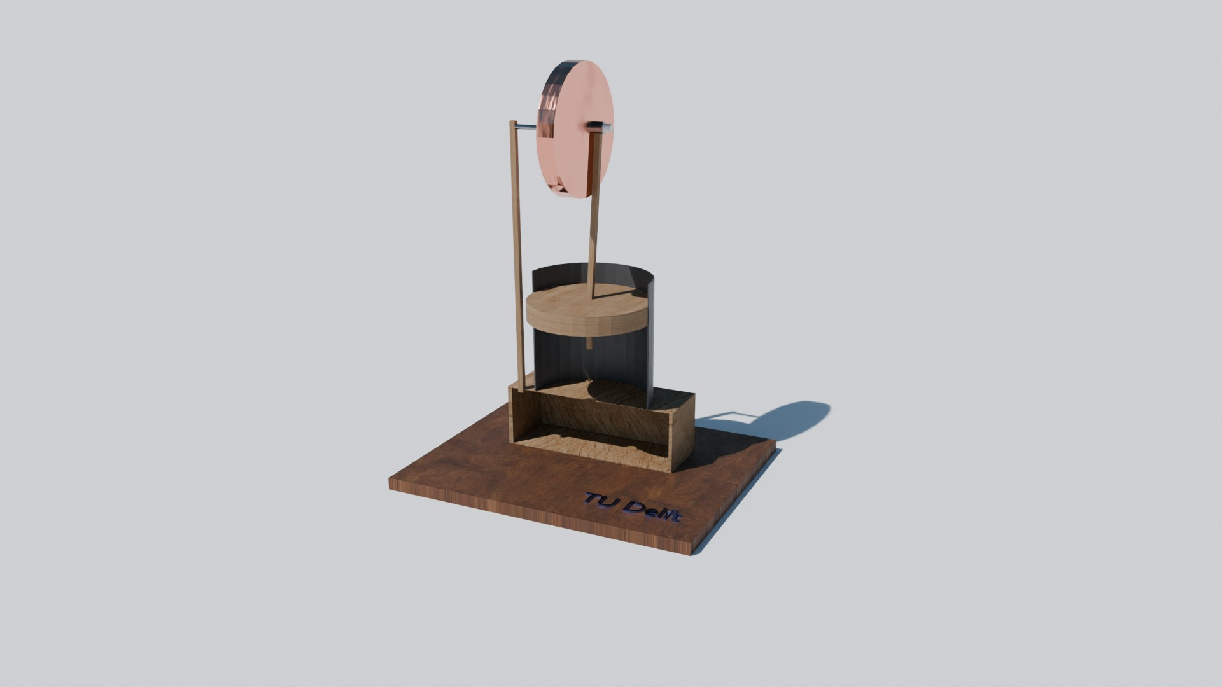

20 juni 2025
Student 1: Floris Emde, 6279910
Student 2: Casper van Dort , 6329411
Student 3: Brett Wals, 6277632

Doel
Het doel was om een energie-overgang te demonstreren. Gekozen is een overgang van luchtdruk naar kinetische energie in een bewegend vliegwiel uit te voeren.

Het concept
De opstelling bestaat uit een cilinder met een zuiger die door luchtdruk in beweging wordt gebracht en gehouden. Elektrische energie uit het stopcontact wordt omgezet in drukenergie in de compressor en in de luchtkamer. Er wordt daarna arbeid geleverd door het systeem op de zuiger. Uiteindelijk is de laatste energie vorm, kinetische energie in het vliegwiel

Componenten, Materialen en Gereedschap

Componenten
- Frame
- Doosje/luchtkamer
- Piston/cilinderhoofd
- Zuigersysteem
- Drijfas met vliegwiel
- Aandrijf stang

Materialen
- Vliegwiel ijzer
- Itemprofiel 12 middelgroot (afmeting 300 mm lang, 20 mm breed, 20 mm hoog ) 4 grote (afmeting 400 mm lang, 20 mm breed, 20 mm hoog)
- Schroefjes, boutstukjes en hoekstukjes voor itemprofiel 24 hoekstukjes, 48 schroefjes en 48 boutstukjes
- Pvc-buis diameter 10 cm lengte 10 cm
- MDF-hout 600mmx450mm Dikte 6mm voor lasersnijden
- Schroefdraad as
- Lagers
- Moeren, 3 van 4mm, 4 voor drijfas
- Boutjes 2 van 4mm
- Ventiel
- Luchtbuisje
- Arduino Uno arduino.cc
- Lichtsensor
- Elektronica kabels arduino
- Luchtsluis elektronische
- Breadboard
- Relais, schakelaar no en nc

Gereedschap
- Inbussleutel voor het itemprofiel
- Boormachine
- Schuurpapier
- Houtlijm
- Zwarte en witte kit
- Luchtcompressor
- Voedingsbron 12 V
- Batterij 9 V

Handige programma’s
- Inkscape Download Inkscape 1.4 | Inkscape
- Arduino IDE Arduino

Proces stap voor stap

Stap 1 Ontwerp
We hebben een schetsontwerp gemaakt van de opstelling en de details zoals de opzet van de zuiger en de cilinder. Op basis van de schets hebben we voor componenten waar dat nodig was een exactere tekening gemaakt. We hebben in Inkspace de componenten voor het zuigerhoofd, stang en het doosje ontworpen. Voor de rest hebben we gewoon veel dingen uitgeprobeerd en getest.

Stap 2 Verzamelen van Materialen
We hebben veel materialen rond om de Makerspace verzamelt. Zoals de moeren en bouten. De cilinder en het vliegwiel zijn in een rest bak bij Makerspace gevonden. Daarnaast zijn een aantal componenten besteld of geproduceerd.

Stap 3 Produceren van componenten

Lasersnijden
Het ontwerp is in Inkspace gezet en dat bestand kan worden gebruikt om de materialen op basis van lasersnijden te vervaardigen. Het bestand voor het lasersnijden van het doosje en van een deel van de zuiger is een bijlage bij deze instructable.
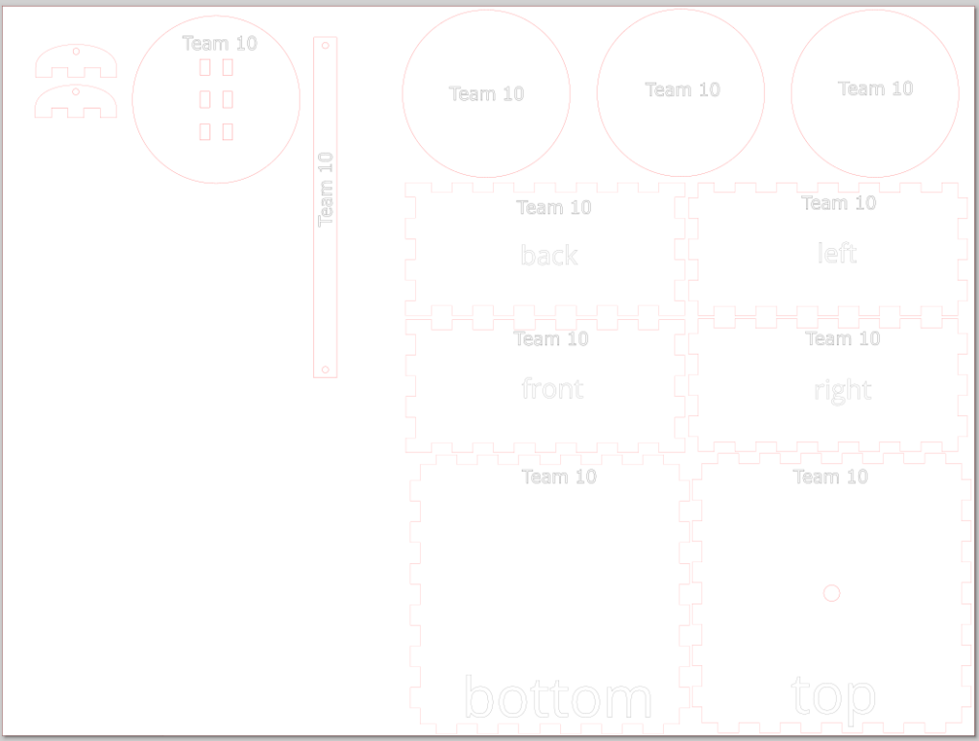
Het item profiel is gewoon besteld en later gebruikt om de buiten structuur te bouwen. Hiervoor is niet van te voren een design gemaakt.

Stap 4 Koppelen van componenten

Stap 1
Het lasersnijden leverde zes delen op voor het doosje. Alle zijdes, behalve de voorzijde, zijn aan de binnenkant aan elkaar bevestigd met behulp van houtlijm. Daarna zij n de randen van binnen gekit voor stevigheid en vooral voor het bereiken van goede luchtdichtheid. De voorzijde is als laatste gemonteerd. De kit voor de goede afdichting is daar aan de buitenzijde aangebracht. Daarnaast zijn alle randen van het doosje ook van buiten gekit.
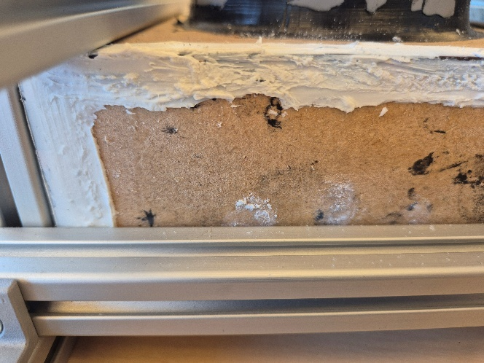
Foto van de gekitte zijde van de luchtkamer, de rest van de zijde zien er ook zo uit.

Stap 2
In de voorzijde van luchtkamer is een gat geboord voor het luchtventiel. Dit gat zit in het midden van de voorzijde. Daarna is het luchtventiel vast gekit in dit gat.
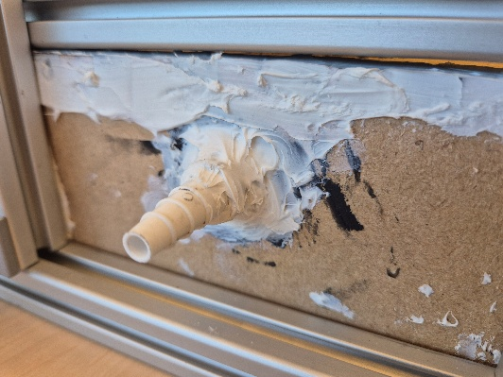
Foto van het gekitte luchtventiel in de voorzijde van de luchtkamer

Stap 3
Daarna is er een gat geboord in de voor zijde van de cilinder geboord ter ontluchting. Deze is op de hoogte geboord aan de onderkant van het zuigerhoofd, als de bovenkant van zuigerhoofd 50mm van de bovenkant van cilinder zit.
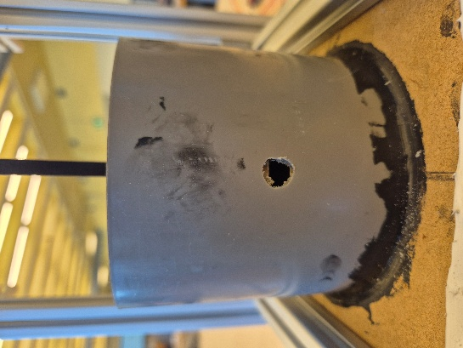
Foto van het gat in de cilinder, de cilinder is ongeveer 100 mm hoog en het gat heeft een diameter van 10 mm

Stap 4
Daarna is de cilinder vast gekit aan de bovenkant van het doosje. Zo is het geheel goed luchtdicht gemaakt.
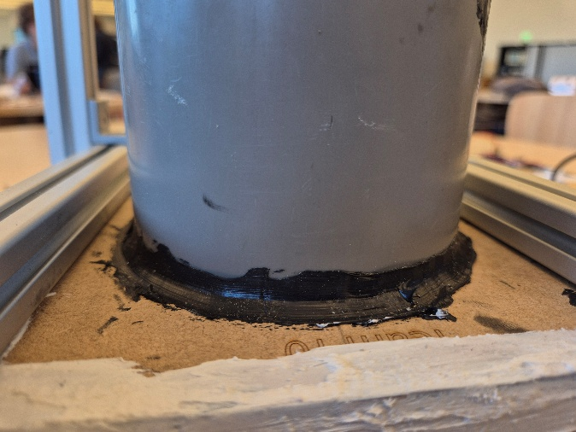
Foto van de gekit cilinder aan de luchtkamer

Stap 5
Het frame van de opstelling bestaat uit Item profielen die met bijbehorende bouten zijn gemonteerd. De drijfas is bevestigd aan deze constructie met lagers. Het vliegwiel is met bouten vast gezet aan de drijfas.
Het zuigerhoofd is gemaakt door vier lagen van de gesneden MDF schijven op elkaar te plakken met houtlijm. De bovenste schijf is de schijf waaruit ronde gaten waren gesneden. Er zijn twee halve cirkels die eerst met houtlijm vastgezet op het cilinderhoofd. Er zijn uitsparingen voor de schroeven. De schroeven bevestigen het geheel de stang. De stang zit vast aan het vliegwiel met een bout.
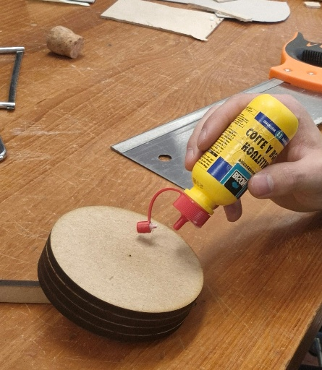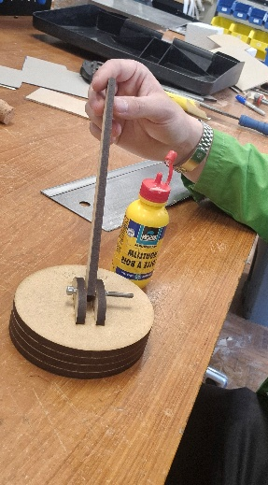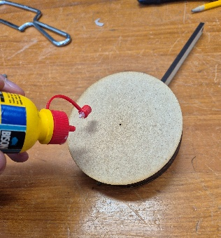
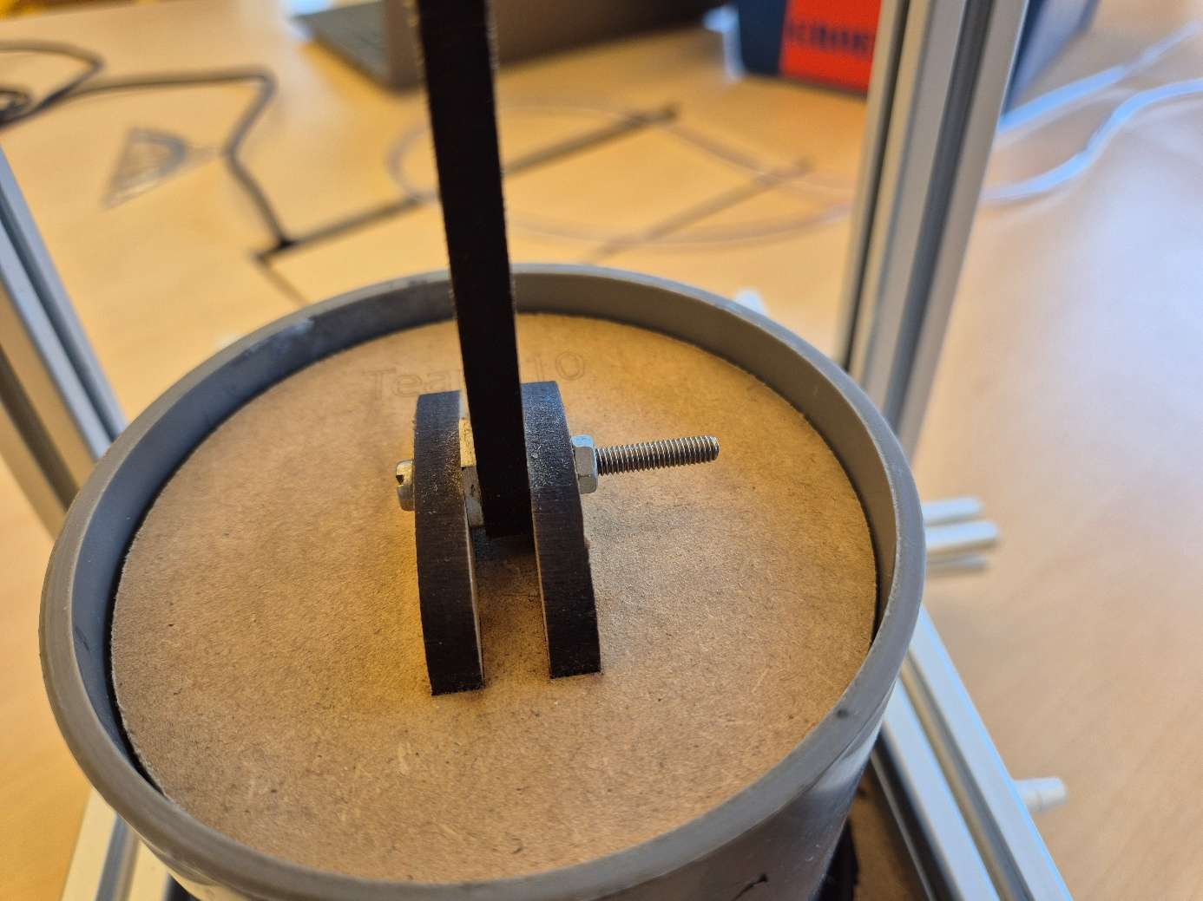

Foto’s van het lijmen van de schrijven en het bevestigen van stang aan de zuiger.

Stap 6
Daarna is het cilinder bij geschuurd zodat deze soepel door de cilinder loopt.

Stap 7
Daarna is het item profiel in elkaar gezet ter ondersteuning van de motor. De lang zijde zijn verticaal geplaatste en de rest horizontaal. Het itemprofiel is vast gezet met de bij behorende boutjes en moertjes.
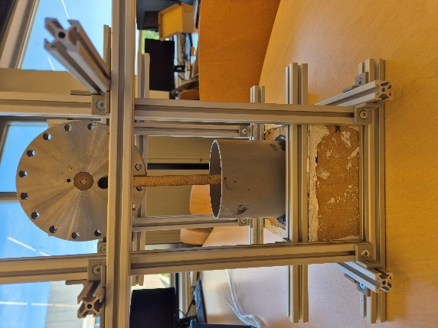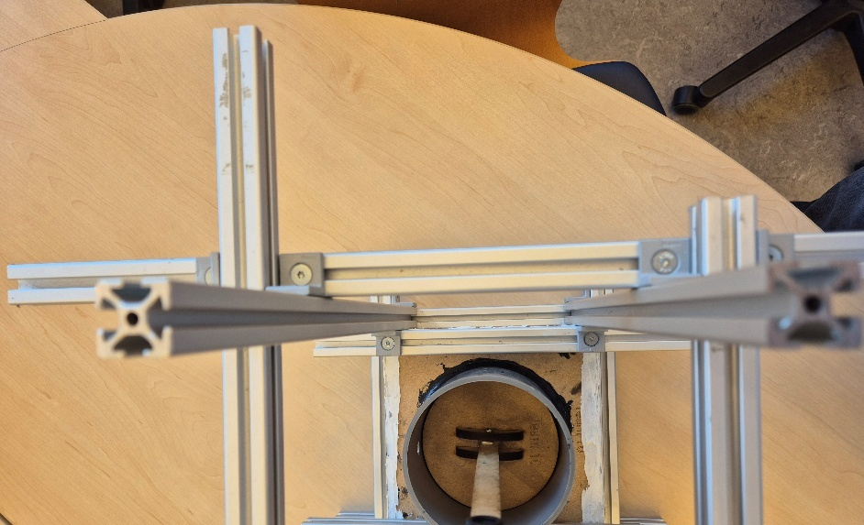
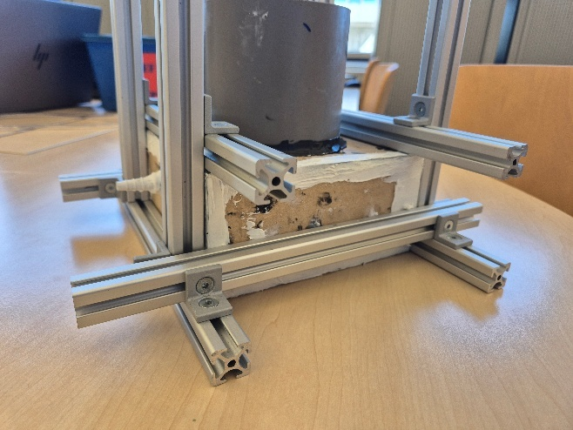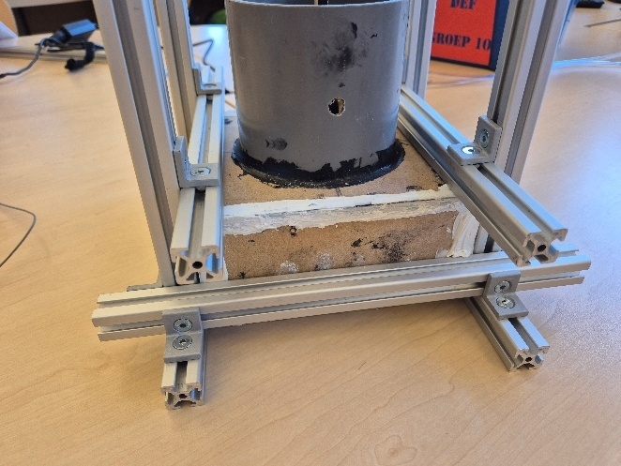
Foto’s van het gemonteerde item profiel

Stap 8
Daarna zijn er lagers op het item profiel gemonteerd waardoor een drijfas is bevestigd. Deze is vast gezet met moeren.
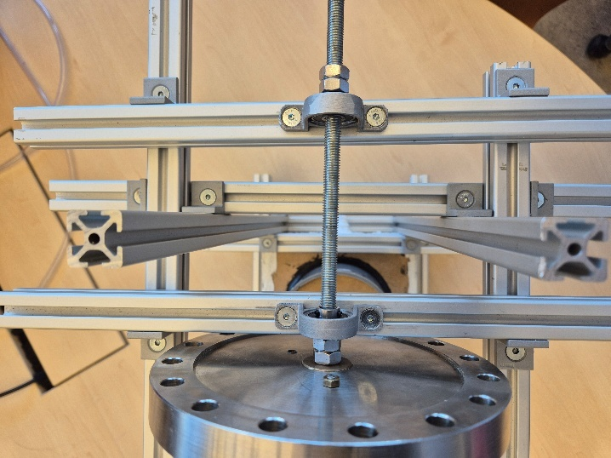
Foto van de gemonteerde lagers met de drijfas erdoorheen, met daar tussen moeren
Er is een gat geboord in het vliegwiel met diameter van 4 mm, deze zat ongeveer 30 mm van het midden van het vliegwiel. Met behulp van een bout van 4 mm en een moer is stang vast gemaakt aan het vliegwiel. Het vliegwiel is vast gedraaid aan de drijfas, er zat al schroefdraad in ons vliegwiel.

Stap 4 Testen van de opstelling
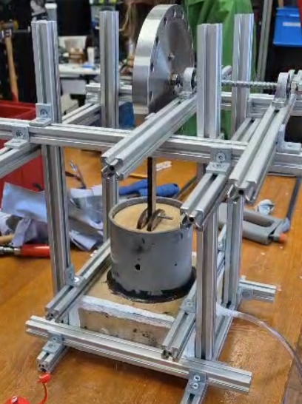
Foto van de test van de opstelling. De test moest bij Makerspace gebeuren omdat daar de mogelijkheid was om de compressor te gebruiken voor het aanvoeren van lucht onder druk. Iedere andere bron van gepeste lucht is bruikbaar.

Stap 5 Verbeteren van de opstelling
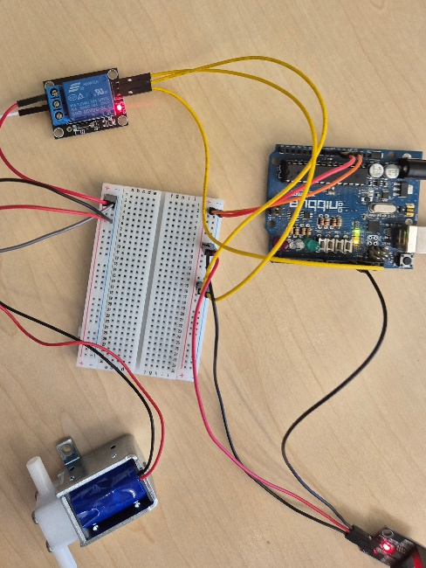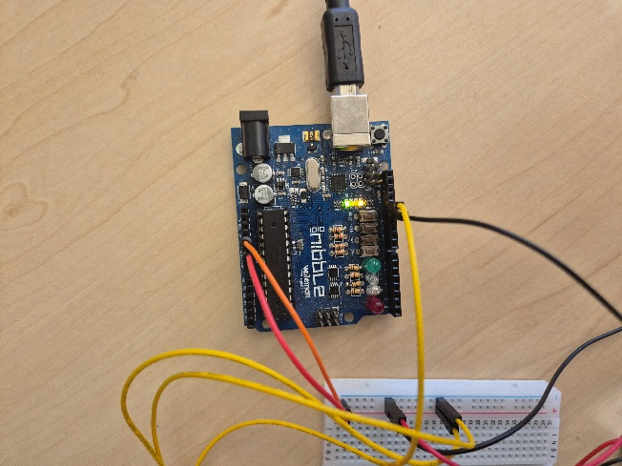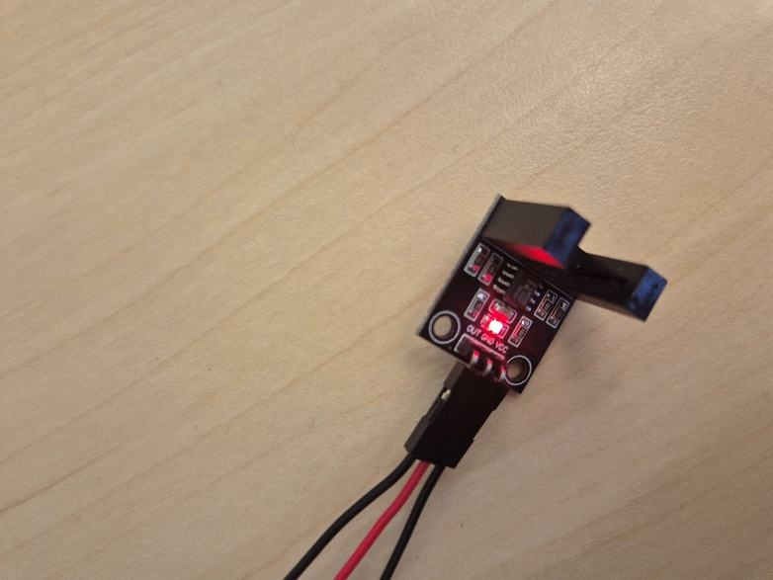
Eerst werd met handmatige timing lucht toelaten in de luchtkamer. Dit werkte niet goed maar het was voor verbetering vatbaar om de installatie zelfstandig te kunnen laten werken. In de verbeterfase is het handmatige doseren van de lucht vervangen door een elektronische schakelaar die werkt op basis van een sensor. De sensor herkent de positie van het vliegwiel en daardoor is op basis van een signaal het toevoeren van de lucht steeds op het juiste moment en voor de juiste duur.
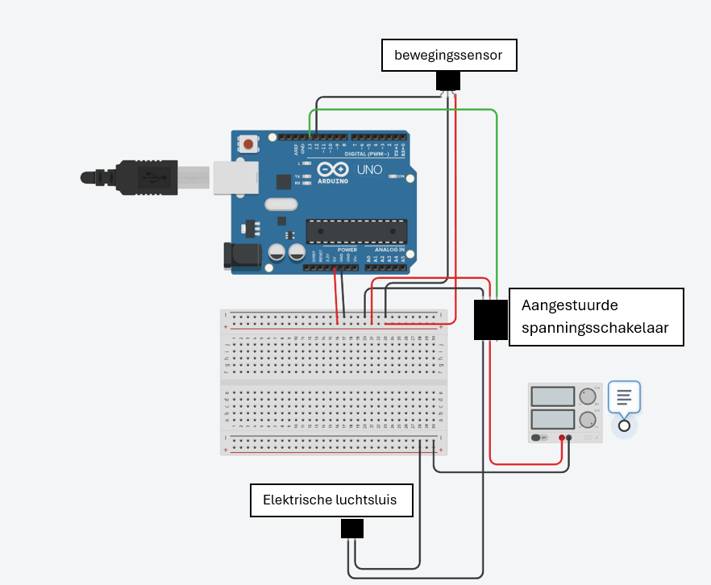

De code voor de arduino is een bijlage bij deze instructable
Het circuit begint bij de beweging sensor die 3 uitgangen heeft
Out-> poort 12 (arduino)
GND -> breadboard - (rechts)
VCC > breadboard + (rechts)
Het breadboard is aangesloten op de arduino, aangestuurden spanningschakelaar, luchtsluis en spanningsbron
Breadboard - (rechts) -> GND (arduino)
Breadboard + (rechts) -> 5V (arduino)
Breadboard + (rechts) -> + (spanningsschakelaar)
Breadboard – (rechts) -> - (spanningsschakelaar)
Breadboard - (links) -> - spanningsbron
breadboard - (links) -> - (luchtsluis)
aangestuurden spanningsschakelaar NO -> + (luchtsluis)
aangestuurden spanningschakelaar COM -> - (spanningsbron)

Nu is er ook nog een spanningsbron nodig van 12 volt en een van 9 volt voor de arduino

Laatste stap: Operationeel maken van de opstelling en maken van video
Na het volgen van deze instructable is de opstelling in principe operationeel. Er is alleen een externe luchtbron nodig die wordt aangesloten op de opstelling.
De video van de werkende opstelling is een bijlage bij deze instructable.

Begroting
De begroting met de gemaakte kosten is een bijlage bij deze instructable.
Hier kunt u nog keer extra kijken welke materialen er zijn gebruikt en nodig zijn.

